SENAI ETTORE ZANINI
TÉCNICO DESENVOLVIMENTO DE SISTEMAS
Pedro Elias
Guilherme Caetano
Gabriel Dutra
João Otávio
Renan Vinicius

SPRINT 1
Tema e Definições

Sertãozinho
2026

DESAFIO-1
GRENÁ

A Grená é uma loja de artigos esportivos criada em homenagem ao Sertãozinho FC. A ideia nasceu do amor pelo futebol e pela força do interior, trazendo para a região uma opção completa e de qualidade para quem busca camisas e produtos esportivos.
Aqui na Grená você encontra uma grande variedade de camisas, desde os times mais conhecidos até aqueles clubes menos famosos, que muitas vezes são difíceis de achar. Tudo com um padrão de qualidade excelente, porque acreditamos que torcer bem também é questão de vestir bem.
A Grená não é só uma loja: é um espaço para quem vive o futebol de verdade. É para o torcedor que quer vestir sua paixão com orgulho, seja do time da cidade, do interior ou de qualquer lugar do Brasil.

DESAFIO-2

CLASSE 1 - Cliente
Responsabilidade: a pessoa que realiza compras no sistema, armazenando suas informações e permitindo identificar quem fez o pedido
Atributos:
- Id
- Nome
- Cpf
- Email
- Telefone
- Endereço

CLASSE 2 - Produto
Responsabilidade: representar o item disponível para a venda, armazenando suas características e informações comerciais dele
Atributos:
- Id
- Nome
- Descrição
- Estoque
- Preço

CLASSE 3 - Pedido
Responsabilidade: registrar a relação entre Cliente e Produto, resultando na compra
Atributos:
- Id
- Status
- Data
- Quantidade
- Valor total
BENCHMARKING
Para entender melhor como outras lojas esportivas organizam seus sites, apresentam seus produtos e facilitam a compra, foram analisadas três referências do mercado: Centauro, Nike e Adidas. A comparação foi feita observando pontos que podem ajudar no desenvolvimento da Grená, principalmente organização dos produtos, variedade, filtros, promoções e facilidade de navegação.
A Centauro é a referência que mais se aproxima da proposta da Grená, pois trabalha com diferentes marcas e possui uma grande variedade de produtos esportivos. O site também utiliza categorias, filtros de pesquisa, promoções e diferentes opções para facilitar a busca pelos produtos. Mesmo sendo uma empresa muito maior, algumas dessas funcionalidades podem servir como referência para o desenvolvimento da Grená.
A Nike possui um site organizado e com forte divisão dos produtos por esporte, categoria e coleção. Porém, seu catálogo é voltado principalmente para produtos da própria marca. Para a Grená, a organização e a facilidade de navegação podem servir como referência, mas a proposta de catálogo é diferente, já que a intenção é trabalhar com diferentes marcas e clubes.
A Adidas apresenta características parecidas com a Nike, com produtos organizados por categorias, esportes e coleções. A marca também possui bastante presença no futebol, porém os produtos disponíveis são ligados principalmente aos clubes e seleções que utilizam produtos Adidas. A Grená pretende ter uma variedade maior de clubes, sem ficar limitada a uma única marca.
A análise mostrou que a Grená ainda precisa desenvolver algumas funcionalidades que já são comuns em grandes lojas esportivas, principalmente filtros de pesquisa, organização por categorias, promoções e uma navegação simples para o cliente. Esses pontos podem ser utilizados como referência durante o desenvolvimento do site.
O principal diferencial proposto para a Grená será o foco em camisas de futebol de diferentes marcas e clubes, incluindo equipes que normalmente são mais difíceis de encontrar em lojas maiores. Além disso, a loja pretende valorizar o futebol do interior e manter uma ligação com o Sertãozinho FC.
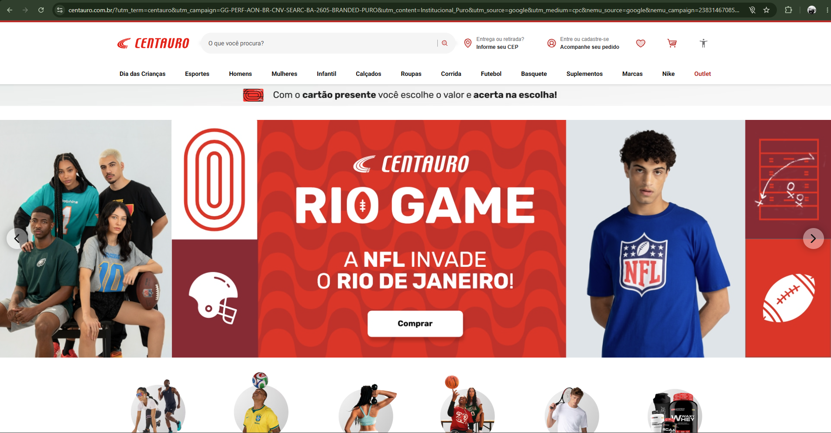
Referência – Página inicial da Centauro
A página inicial da Centauro foi utilizada como uma das referências para o desenvolvimento visual da Grená. Observamos principalmente a forma como o site destaca campanhas e promoções por meio de banners grandes logo no início da página, chamando a atenção do usuário assim que ele acessa o site.
Também analisamos a organização do cabeçalho, com barra de pesquisa, categorias de produtos e atalhos para diferentes áreas da loja. Na Grená, utilizamos essa ideia como inspiração para organizar melhor a navegação e criar banners para divulgar promoções, produtos em destaque e campanhas especiais.
A intenção não foi reproduzir o site da Centauro, mas analisar elementos que funcionam bem em um e-commerce esportivo e adaptá-los para a identidade e para as necessidades da Grená.
Figura 1 – Página inicial do site da Centauro utilizada como referência no benchmarking.
Fonte: Site da Centauro, acesso em 2026.

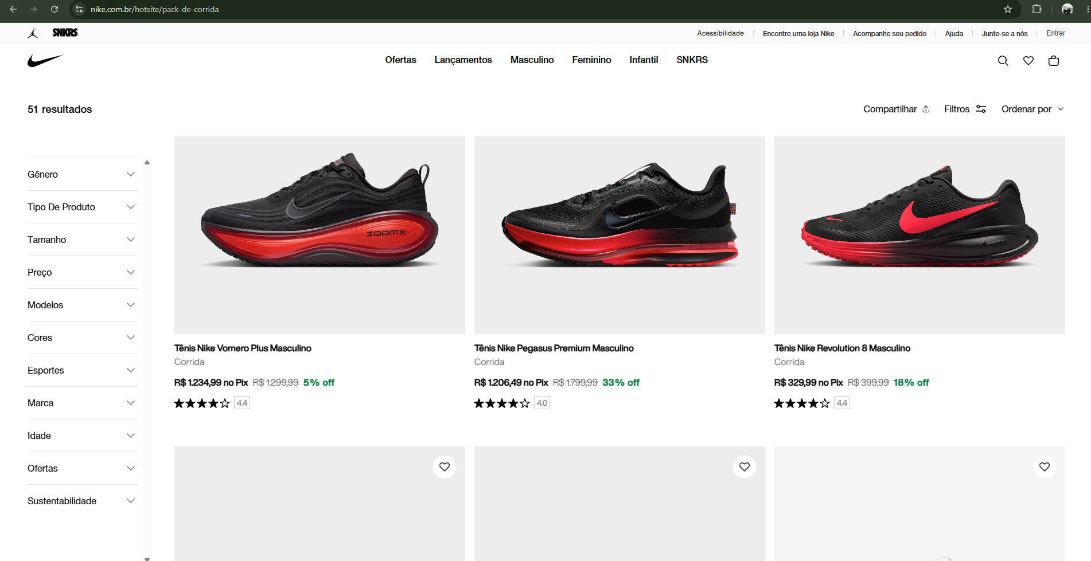

Referência – Catálogo de produtos da Nike
A página de catálogo da Nike foi utilizada como referência para a organização dos produtos no site da Grená. Observamos principalmente a forma como os produtos são apresentados em cards, com imagem em destaque, nome do produto, categoria, preço, desconto e avaliação.
Também utilizamos como referência a distribuição dos produtos em colunas e a presença de filtros laterais, que permitem ao usuário procurar itens por características como gênero, tipo de produto, tamanho, preço, cor e esporte. Esse tipo de organização facilita a navegação e ajuda o cliente a encontrar produtos de forma mais rápida.
Na Grená, essa estrutura serviu de inspiração para o desenvolvimento do catálogo, mantendo os produtos organizados visualmente e preparando o site para trabalhar com filtros e diferentes categorias. A proposta foi adaptar esse modelo para a identidade visual e para os produtos oferecidos pela Grená, sem copiar diretamente o layout da Nike.
Figura 2 – Página de catálogo da Nike utilizada como referência para a organização dos produtos da Grená.
Fonte: Site da Nike, acesso em 2026.

